**~~SEGUIMIENTO DEL VOLUMEN DE ALMACENAMIENTO EN PRESAS DURANTE LA TEMPORADA DE HURACANES, EMPLEANDO CORRELACIÓN CANÓNICA~~**

**CORRELACIÓN CANÓNICA ENTRE VOLÚMENES DE ALMACENAMIENTO EN PRESAS E INTENSIDADES DE PRECIPITACIÓN DURANTE HURACANES**

**~~CHECKING STORAGE VOLUME OF DAMS DURING HURRICANES SEASON, USING CANONICAL CORRELATION~~**

**CANONICAL CORRELATION BETWEEN STORAGE VOLUMES IN DAMS AND PRECIPITATION INTENSITIES DURING HURRICANES**

**Resumen**

La operación y la seguridad de presas, ha sido de gran importancia en México durante muchos años. Las políticas de operación en presas son ampliamente estudiadas en la hidráulica moderna. Los eventos extremos que afectan a nuestro país, provocan que dichas políticas se revisen año con año. El presente trabajo presenta una aplicación de la técnica multivariada de Análisis Canónico para correlacionar los valores de intensidad de precipitación durante un evento huracanado, calculados con la técnica del hidroestimador; con la variación de los volúmenes dentro de un embalse, sin utilizar características paramétricas de las cuencas de aportación. Se presenta el caso del huracán Carlotta (junio 2012), ~~llevando un seguimiento~~ obteniendo la estimación del volumen de los almacenamientos en las presas: Ing~~,~~. Carlos Ramírez Ulloa, Valerio Trujano, Tepuxtepec e Infiernillo. Los resultados muestran una correlación superior a 0.90 en ~~el seguimiento~~ la relación existente de las intensidades de precipitación huracanada y la evolución de los niveles en presas. Estos resultados permiten considerar al Análisis Canónico, como una alternativa para detallar las políticas de operación de presas en México.

**Palabras claves.** Correlación canónica, variables canónicas, eigenvalor, huracanes, presa, volumen de almacenamiento

**Abstract**

The operation and the security of dams have been of great importance in Mexico for many years. The policies of operation in dams are widely studied in modern hydraulics. The extreme events that affect our country cause these policies to be reviewed year after year. The present work presents an application of the multivariate technique of Canonical Analysis to correlate the values of intensity of precipitation during a hurricane event, calculated with the technique of the hydrostatimator; with the variation of the volumes inside a reservoir, without using parametric characteristics of the contribution basins. The case of Hurricane Carlotta (June 2012) is presented, ~~keeping track~~ obtaining the estimation of the volume of storage in the dams: Ing, Carlos Ramírez Ulloa, Valerio Trujano, Tepuxtepec, and Infiernillo. The results show a correlation higher than 0.90 ~~in the monitoring~~ in the existing relationship of the hurricane rainfall intensities and the evolution of levels in dams. These results allow us to consider the Canonical Analysis, as an alternative to detail the policies of operation of dams in Mexico.

**Keywords.** Canonical correlation analysis (CCA), canonical variables, eigenvalue, hurricane season, dam, storage volume

**Introducción**

El Análisis de Correlación Canónico (*Canonical Correlation Analysis*, CCA), es una técnica utilizada en casi todas las disciplinas relacionadas con los recursos hídricos. Actualmente el CCA se utiliza para describir la relación que existe entre variables climatológicas, fisiográficas y ambientales; que intervienen en el proceso lluvia escurrimiento en el entorno regional de una cuenca (Barnston y Ropelewski, 1992; Roundy, *et al.*, 2015). Este complejo mecanismo de respuesta de una cuenca no es fácil de estudiar. Para conseguir un íntegro conocimiento de los procesos del ciclo hidrológico es frecuente llevar a cabo estudios de regionalización hidrológica; lo que permite cuantificar la correlación y la homogeneidad entre las variables mencionadas (Kamali-Nezhad, *et al.*, 2010; Archfield, *et al.*, 2013). El CCA, como las otras técnicas multivariadas empleadas en la hidrología: Análisis de Componentes Principales, (*Empirical Orthogonal Function*, EOF), Análisis de Correspondencia (*Correspondence Analysis*, CA) y el Análisis Factorial de Correspondencia (*Correspondence Factorial Analysis*, AFC); permiten conocer no solo la correlación y homogeneidad; sino también la estructura de las variables contenidas en un modelo hidrológico dentro de un espacio invariante (Yu, *et al.*, 1997; Shu y Ouarda, 2007). Estas técnicas estadísticas son de gran utilidad en la hidrología moderna y se basan en el cálculo numérico de un conjunto de variables, por ejemplo: caudales y niveles, representadas en un modelo matemático a partir de una combinación lineal de variables independientes como: lámina de lluvia, intensidad de precipitación, temperaturas, etc. (Steinhorst y Williams, 1985). La ventaja principal de esta formulación es que no hay necesidad de establecer a priori qué combinación de variables independientes se relacionan con los valores de entrada (Sharif, *et al.*, 2013). La mejor combinación lineal de la mejor correlación se encuentra durante el desarrollo de la metodología del CCA. Asimismo, el análisis define, de entre todas las variables que miden el rendimiento del sistema, cuál es la mejor forma de combinarlas linealmente (Fiering, 1982).

Los modelos de lluvia-escurrimiento han sido ampliamente utilizados como herramientas para la predicción de caudales torrenciales en cuencas urbanas y cuencas de gran capacidad de drenaje (Licznar, *et al.*, 2015). Recientemente, la evaluación del impacto ambiental que sufre una cuenca hidrológica, producto de un posible cambio climático, es también estudiado evaluando las respuestas del proceso lluvia-escurrimiento (Marzban, *et al.*, 2014). En la actualidad la respuesta de una cuenca a la entrada de precipitación es de gran importancia y se utiliza en la ingeniería para el diseño de obras hidráulicas, presas, por ejemplo, para el abastecimiento o control de avenidas. Generalmente se sigue un procedimiento de dos etapas: parametrización del modelo utilizando un conjunto de observaciones meteorológicas históricas y datos de escurrimiento a través de la calibración del modelo. Y la implementación de un modelo calibrado para predicción de la entrada de avenidas en el embalse (Hundecha, *et al.*, 2008). En años recientes, en México este procedimiento de estimar avenidas de ingreso a un almacenamiento ha sido estudiado ampliamente; incluso cálculos con un tránsito inverso en el embalse, han servido para verificar eventos de diseño. Derivado de estos estudios, se han puesto en marcha algoritmos para determinar la función de respuesta en una cuenca y con ayuda de la parametrización de modelos lluvia-escurrimientos; proponer políticas de operación en grandes presas en México (Morales-Velázquez, *et al.*, 2014).

En México existen más de 5,000 presas y bordos. Si se concentra el volumen de agua en las 180 presas más grandes del país, se tendría el 80% del almacenamiento total del país y esto equivale a 150,000 hm3 (Conagua, 2016). La CONAGUA, como autoridad responsable de la administración en materia de aguas nacionales y sus bienes públicos inherentes, ve la necesidad de conservar y, en su caso, mejorar la seguridad de las presas por medio de instrumentos regulatorios tendientes a mitigar los posibles efectos negativos o daños a terceros debidos a una descarga de sus obras de desfogue o a su falla parcial o total que puedan provocar pérdida de vidas humanas o daño a zonas urbanas, infraestructura, y medio ambiente. El artículo 100 de la Ley de Aguas Nacionales establece que la Comisión Nacional del Agua elaborará Normas o realizará las acciones necesarias para evitar que la construcción u operación de una obra hidráulica altere desfavorablemente las condiciones de una corriente o ponga en peligro la vida de las personas y la seguridad de sus bienes o la integridad de los ecosistemas (NMX-AA-175-SCFI-2015).

De esta forma, se ha propuesto una serie de tres normas que permite evaluar la seguridad de presas en México, sin embargo, la parte de estudiar los fenómenos extremos que inciden en estas estructuras hidráulicas es poco estudiada. En su primera parte, la norma establece los requisitos que deben cumplir las presas en operación en el territorio nacional para determinar su grado de riesgo o potencial de daños en la zona de posible inundación aguas abajo debido a la operación, falta de mantenimiento o de cuidado de las presas, por una descarga, o por falla parcial o total de la presa (NMX-AA-175-SCFI-2015).

En la segunda parte, se detallan las inspecciones de seguridad de presas que son indispensables y se realizan para determinar las condiciones estructurales u operacionales de una presa o de alguna de sus partes (Ribeiro-Corréa, *et al.*, 1995). El tipo de inspección realizado dependerá de su propósito. Esta norma mexicana establece las especificaciones técnicas que deben cumplir las presas en operación en el territorio nacional para determinar el plan de inspección de presas (NMX-AA-175/2-SCFI-2016).

En la tercera parte, se formula la necesidad de contar con un Plan de Acción ante Emergencias (PAE) para coordinar las acciones que se deben realizar a fin de proporcionar una notificación o advertencia para una evacuación en caso de emergencia, evitar o reducir la pérdida de vidas humanas y daños materiales o ambientales en el entorno geográfico de la presa preliminarmente en riesgo alto o cuya clasificación formal de consecuencias por su potencial de daños sea alta. Esta Norma Mexicana establece los requisitos que se deben cumplir en la elaboración e implantación de un PAE para una presa, para su aplicación en caso de una descarga extraordinaria, la inadecuada operación de las obras accesorias, la eventual falla de alguno de los componentes de la presa o la invasión de los cauces, de conformidad con lo establecido en la Ley General de Protección Civil (NMX-AA-175/3-SCFI-2017). Estas normas mexicanas son aplicables a los concesionarios, asignatarios, administradores, y usuarios formales e informales de las presas en operación dentro del territorio nacional y corresponde a estos observar su cumplimiento.

Con esta normativa, es claro que México trabaja hacia la prevención de desastres y la seguridad de presas. Aldama y Ramírez (1999) definieron la solución probabilística a la estimación de hidrogramas de avenidas de diseño, emplearon un análisis de frecuencias conjunto de gastos y volúmenes, ambos máximos anuales. Desarrollando con ello una solución bivariada (Aldama *et al.*, 2006), para diseñar y revisar vertedores de 16 presas cuyo periodo de retorno conjunto fuese de 10,000 años. En un estudio complementario Campos-Aranda (2010) identificó los patrones de comportamiento estadístico en las soluciones bivariadas previamente referidas, desarrollando con ello una análisis crítico de las mismas. Lo anterior llevó a un procedimiento para diseñar o revisar vertedores de presas medianas o pequeñas, ante la ausencia de datos hidrométricos del sitio y contando con datos regionales de gastos máximos anuales. De aquí que México al ser tan vulnerable, por fenómenos extremos es necesario detallar estudios de seguridad de presas y la combinación de estudios multivariables. En México, 224 ciclones tropicales impactaron en las costas entre 1970 y 2015. En la temporada de huracanes 2015, el de mayor categoría que impactó fue Patricia (H4) (Conagua, 2016), es importante mencionar que las condiciones y usos de suelo en las cuencas que se tenían en 2015, cuando ocurrió este huracán no son las mismas que se tienen actualmente, por lo que alguna correlación obtenida, con datos actuales y de 2015, podría no ser válida y por lo tanto un pronóstico de volúmenes dentro de un embalse, bajo estas condiciones, sería poco confiable. Esto nos lleva a plantear una hipótesis, en donde la evolución de los volúmenes de almacenamiento en los mismos intervalos de tiempo en los que ocurre una lluvia huracanada; podría describir el comportamiento hidrológico instantáneo de la cuenca de aportación. Se dice instantáneo ya que las imágenes de los huracanes están disponibles en un intervalo de tiempo mínimo de 15 minutos. Asimismo, se acepta que el volumen de agua dentro del embalse de una presa, tiene una correlación directa con la intensidad de precipitación y representa la respuesta física de la cuenca. Esta respuesta está condicionada por diversos factores, tales como: cobertura vegetal, tipo y uso de suelo, y las características geomorfológicas del sitio, entre otros. Es decir, la precipitación es el origen del escurrimiento que finalmente ingresa a la presa; por esta razón, se acepta que el cambio de almacenamiento refleja las características fisiográficas, climatológicas y ambientales de la cuenca. Sin pretender proponer un modelo lluvia-escurrimiento, el objetivo del presente trabajo es correlacionar los valores de intensidad de precipitación durante un evento huracanado (calculados con un hidroestimador); con los volúmenes dentro de un embalse. Esta estimación ~~Este seguimiento~~ del volumen de almacenamiento en presas durante la temporada de huracanes, empleando correlación canónica, puede ser una alternativa para revisar políticas de operación de presas en México.

**Metodología**

**Análisis de correlación canónica**

El análisis de correlación canónica fue desarrollado como una nueva técnica multivariada en donde se utilizan los valores y vectores propios (*eigenvectores*) para analizar directamente gradientes multiescalas (Sun y Kim, 2016). Se trata de una generalización al coeficiente de correlación de momento de producto de Karl Pearson (Rice, 1972) que establece la proporción de variabilidad compartida midiendo el grado de covarianza entre distintas variables linealmente relacionadas (Pontasch, *et al*., 1989; DelSole y Chang, 2003).

Mediante el análisis estadístico lineal de múltiples variables se establece la relación óptima entre dos conjuntos (Friederichs y Hense, 2003), la correlación simultanea de *p* variables dependientes a razón de *q* variables independientes. Se lleva a cabo mediante la combinación lineal de ambos conjuntos, estableciendo vectores de peso que maximizan su coeficiente de correlación (Cavadias, *et al.*, 2001; Ntale, *et al.,* 2003).

El primer conjunto agrupa las variables independientes $X=\left(x_{1},x_{2},…,x_{p}\right)$ mientras que el segundo conjunto agrupa las variables dependientes $Y=\left(y_{1},y_{2},…,y_{q}\right)$, ambos se correlacionan a través de las variables compuestas *~~V~~U* y *W* definidas como variables canónicas (Gabriel, 1972). Dichas variables canónicas son el resultado del producto de la transpuesta de los vectores de pesos $a=\left(a_{1},a_{2},…,a_{p}\right)$ y $b=\left(b_{1},b_{2},…,b_{p}\right)$ por el conjunto de variables dependientes e independientes respectivamente, lográndose su combinación lineal y que presentarán su máxima varianza al mostrar ortogonalidad entre ambas.

$VU=\left(a_{1},a_{2},…,a_{p}\right)\left(\begin{aligned}\begin{matrix}x_{1} \\ x_{2} \\ ⋮\end{matrix} \\ x_{p}\end{aligned}\right)=a_{1}x_{1}+a_{2}x_{2}+…+a_{p}x_{p}= a^{T}X$ (1)

$W=\left(b_{1},b_{2},…,b_{p}\right)\left(\begin{aligned}\begin{matrix}y_{1} \\ y_{2} \\ ⋮\end{matrix} \\ y_{p}\end{aligned}\right)=b_{1}y_{1}+b_{2}y_{2}+…+b_{p}y_{p}= b^{T}Y$ (2)

Conforme a lo anterior se define la matriz de varianzas-covarianzas muéstrales de tamaño *p x q* que corresponde a ambos conjuntos de variables (Ouarda *et al.*, 2001), precisando que $C_{YX}=C_{XY}^{T}$

$V=\left(\begin{matrix}C_{XX} & C_{XY} \\ C_{YX} & C_{YY}\end{matrix}\right)$ (3)

De tal forma que el coeficiente de correlación entre las variables canónicas se denomina coeficiente de correlación canónica y queda ~~define~~ definido como

$corr\left(VU,W\right)=\frac{cov\left(VU,W\right)}{\sqrt{var\left(VU\right)}\sqrt{var\left(W\right)}}=\frac{{a^{T}C}_{XY}b}{\sqrt{{a^{T}C}_{XX}a}\sqrt{{b^{T}C}_{YY}b}}$ (4)

En la ecuación (4) se observan dos restricciones de normalización para determinar los vectores de peso que favorecen su maximización (Khalil, *et al.*, 2011).

$var\left(VU\right)={a^{T}C}_{XX}a=1$ (5)

$var\left(W\right)={b^{T}C}_{YY}b=1$ (6)

La solución al problema de correlación canónica considerando las restricciones de normalización se reduce a maximizar

$corr\left(VU,W\right)={a^{T}C}_{XY}b$ (7)

Dicha maximización se realiza empleando la función Lagrangiana de dos parámetros

$L\left(a,b\right)={a^{T}C}_{XY}b-τ_{1}\left({a^{T}C}_{XX}a-1\right)-τ_{2}\left({b^{T}C}_{YY}b-1\right)$ (8)

El proceso implica la obtención de ~~las~~ los gradientes multivariados partiendo de la ecuación (8) en términos de ambos vectores de pesos solución.

$\frac{∂L\left(a,b\right)}{∂a}=C_{XY}b-2τ_{1}C_{XX}a=0$ (9)

$\frac{∂L\left(a,b\right)}{∂b}=C_{XY}^{T}a-2τ_{2}C_{YY}b=0$ (10)

Ambos gradientes permiten establecer un sistema de ecuaciones que determina los vectores de peso *a* y *b* que maximizan la ecuación (7)

$C_{XY}b=2τ_{1}C_{XX}a$ (11)

$C_{XY}^{T}a=2τ_{2}C_{YY}b$ (12)

Para la solución se consideran las ecuaciones (5) y (6) para multiplicar respectivamente las Ecs. (11) y (12), utilizando los vectores transpuestos para su simplificación.

$$\left(C_{XY}b=2τ_{1}C_{XX}a\right)a^{T}$$

${a^{T}C}_{XY}b=2τ_{1}$ (13)

$$\left(C_{XY}^{T}a=2τ_{2}C_{YY}b\right)b^{T}$$

$b^{T}C_{XY}^{T}a=2τ_{2}$ (14)

Desarrollando el segundo miembro de las ecuaciones (13) y (14), se obtiene el escalar que facilita la solución y ~~que~~ garantiza las restricciones de normalización.

${\left({a^{T}C}_{XY}b\right)}^{T}=b^{T}C_{XY}^{T}a=1$ (15)

Ambas ecuaciones son equivalentes definidas por el eigenvector $λ=2τ_{1}=2τ_{2}$, por lo tanto, se pueden reescribir las ecuaciones (11) y (12) de la forma.

$C_{XY}b=λC_{XX}a$ (16)

$C_{XY}^{T}a=λC_{YY}b$ (17)

Reduciéndose el sistema, al despejar el vector *a* de la ecuación (16) y sustituyéndolo en la ecuación (17), se tiene

$$C_{XY}^{T}\left[\frac{1}{λ}C_{XX}^{-1}C_{XY}^{}b\right]={λC}_{YY}b$$

$C_{YY}^{-1}C_{XY}^{T}C_{XX}^{-1}C_{XY}^{}b-λ^{2}b=0$ (18)

De manera análoga, al despejar el vector *b* de la ecuación (17) y sustituirlo en la ecuación (16) se obtiene.

$C_{XX}^{-1}C_{XY}^{}C_{YY}^{-1}C_{XY}^{T}a-λ^{2}a=0$ (19)

La solución de las ~~Ecuaciones~~ Ecs. (18) y (19) permite obtener los vectores *a* y *b,* que representan los eigenvectores que maximizan la correlación de las variables canónicas para el conjunto de variables del problema.

El análisis estadístico temporal y espacial de la información necesaria para llevar a cabo la correlación canónica se llevó a cabo conformando y ordenando las serie temporales de variables, de tal forma que se generen dos conjuntos que correspondieron a las variables canónicas. Obteniéndose los eigenvalores y eigenvectores que permiten maximizar la correlación entre ambas estableciéndose el grado de relación existente entre ambos grupos de variables.

**Huracán Carlotta**

El huracán Carlotta tuvo su inicio formativo la noche del 13 de junio de 2012 a partir de la depresión tropical No.3-E a 560 km de Tapachula, Chis., avanzando hacia la costa de Oaxaca alcanzando categoría II en las cercanías de Puerto Ángel, al desplazarse hacia el Oeste-Noroeste incursionó en la región montañosa del estado de Guerrero degradándose en la mañana del día 16 a depresión tropical con ubicación a 80 km al Noreste de Acapulco iniciando así su proceso de disipación (SMN,2012).

Para establecer la influencia temporal y espacial del huracán Carlotta conforme a la trayectoria descrita en las cercanías de los estados de Guerrero y Michoacán (Fig. 1) sobre las presas ~~hidráulicas~~ de almacenamiento en esta zona se obtuvo la información de los boletines de seguimiento emitidos por la Administración Nacional Oceánica y Atmosférica (Pasch y Zelinsky, 2012). A partir de esta información se construyeron series temporales de las variables de la posición geográfica que corresponden a la longitud (*Long)* y latitud (*Lat*) adicionalmente se utilizan las características de magnitud del fenómeno que corresponden a la presión barométrica (*PB*) y la velocidad de sus vientos (*VV*) (Tabla 1).

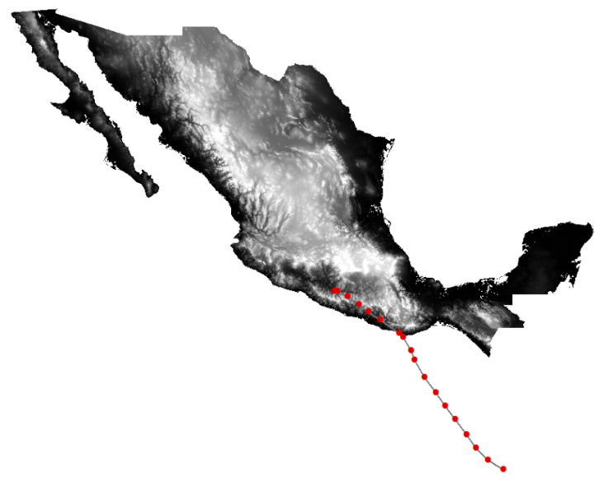

**Figura 1.** Trayectoria del huracán Carlotta durante los días 13 a 16 de junio del 2002 que ingresó a territorio nacional en la región de los estados de Guerrero y Michoacán.

La variación de los volúmenes ~~de almacenamiento~~ en las presas ~~hidráulicas~~ de almacenamiento de la zona de impacto y disipación, se hicieron evidentes por la influencia del huracán Carlotta (Fig. 2) y (Tabla 2). La revisión del comportamiento histórico en el Sistema de Seguridad de Presas de la Comisión Nacional del Agua permitió la selección de las presas Ing. Carlos Ramírez Ulloa (El Caracol) y Valerio Trujano (Tepecoacuilco) en el estado de Guerrero así como las presas Infiernillo y Tepuxtepec en Michoacán para desarrollar el análisis de correlación canónica utilizando además información proveniente de imágenes satelitales para el pronóstico de intensidad sobre su ubicación geográfica (Zhao, 2015; Rana, *et al.*, 2018).

.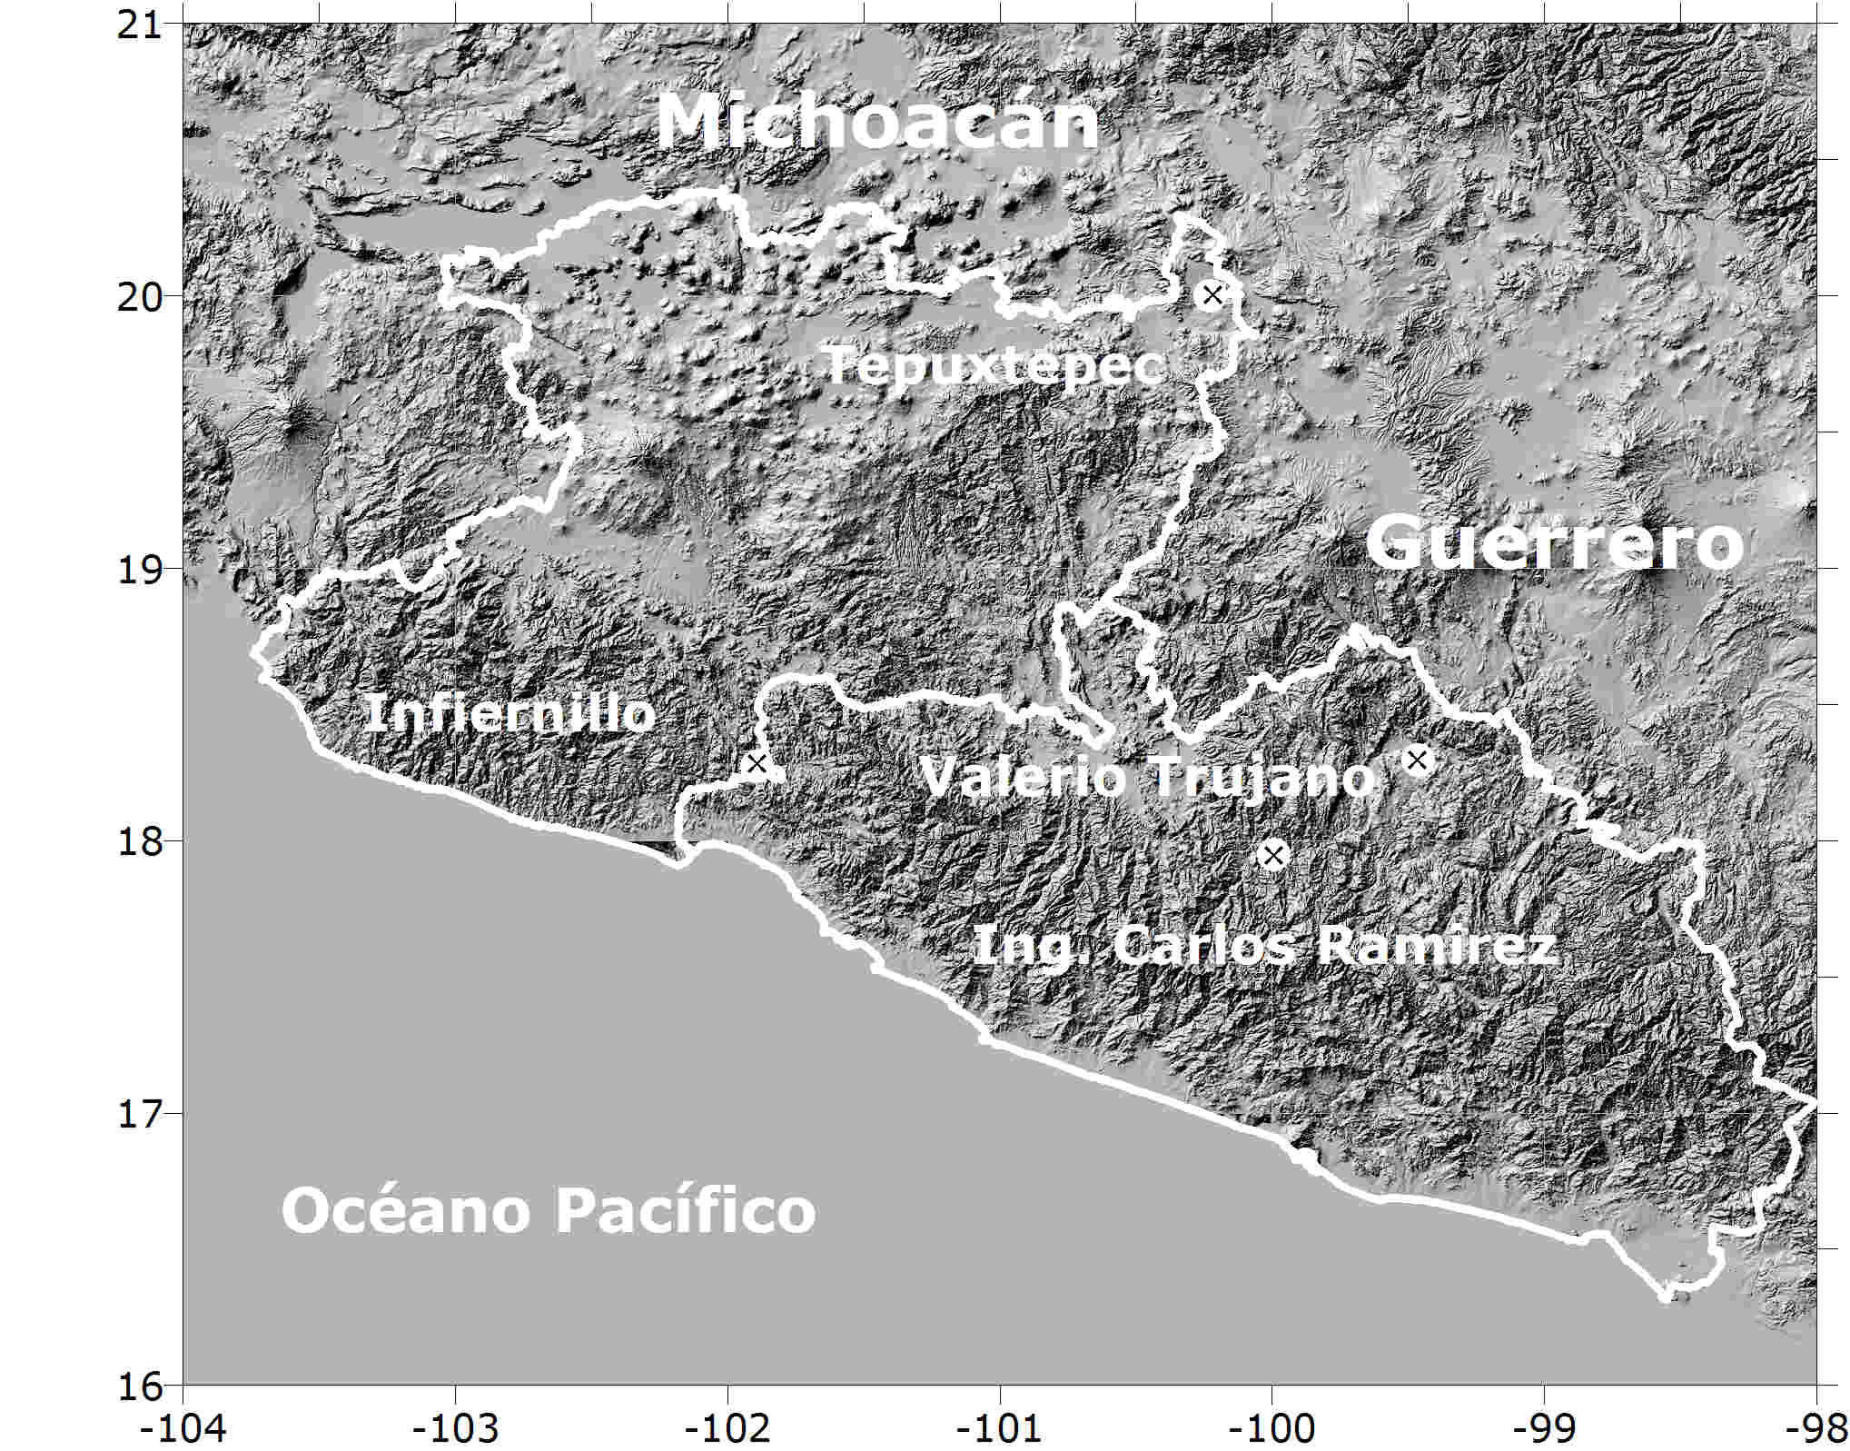.

**Figura 2**. Ubicación geográfica de las Presas de estudio

en los estados de Guerrero y Michoacán.

**Imágenes satelitales**

Se identificó el comportamiento de la evolución geométricamente sobre ambos territorios estatales y de manera particular en la posición geográfica de las presas de estudio utilizando imágenes digitales GOES-13. Las cuales fueron proporcionadas por el departamento de Percepción Remota el Servicio Meteorológico Nacional (SMN) de la Comisión Nacional del Agua (CONAGUA), dichas imágenes son captadas en datum WGS84 sin tratamiento, que tienen formato raw y comprimida en BZ2 por su tamaño y la nomenclatura asignada es acorde con la fecha y hora en que fue tomada asignándole extensión PCX (Meza, *et al.*, 2014).

**Tabla 1**. Registro de los boletines de seguimiento realizado al huracán Carlotta por parte del Servicio Meteorológico Nacional en coordinación con el Centro Nacional de Huracanes. ~~la Administración Nacional Oceánica y Atmosférica~~

|  |  |  |  |  |  |  |
| --- | --- | --- | --- | --- | --- | --- |
| **Boletín** | **Fecha/Hora** | **Lat** | **Long** | **PB** | **VV** |  |
| o | o | mb | km/h |  |
| 1 | 13-06-2012 / 22:00 | 9.4 | -92.4 | 1005.33 | 55 |  |
| 2 | 14-06-2012 / 04:00 | 10.3 | -93.3 | 1003.67 | 65 |  |
| 3 | 14-06-2012 / 07:00 | 10.6 | -93.4 | 1002.67 | 70 |  |
| 4 | 14-06-2012 / 10:00 | 10.9 | -93.6 | 1001.67 | 75 |  |
| 5 | 14-06-2012 / 13:00 | 11.3 | -93.8 | 1000.67 | 80 |  |
| 6 | 14-06-2012 / 16:00 | 11.8 | -94.2 | 999.67 | 85 |  |
| 7 | 14-06-2012 / 16:00 | 12.1 | -94.5 | 998.17 | 85 |  |
| 8 | 14-06-2012 / 22:00 | 12.5 | -94.7 | 995.67 | 100 |  |
| 9 | 15-06-2012 / 01:00 | 12.8 | -95.0 | 993.83 | 110 |  |
| 10 | 15-06-2012 / 04:00 | 13.2 | -95.3 | 993.33 | 110 |  |
| 11 | 15-06-2012 / 07:00 | 13.5 | -95.6 | 992.17 | 110 |  |
| 12 | 15-06-2012 / 10:00 | 14 | -96.0 | 989.67 | 130 |  |
| 13 | 15-06-2012 / 13:00 | 14.4 | -96.2 | 986.33 | 135 |  |
| 14 | 15-06-2012 / 16:00 | 14.8 | -96.3 | 981.33 | 165 |  |
| 15 | 15-06-2012 / 19:00 | 15.5 | -96.6 | 976.33 | 165 |  |
| 16 | 15-06-2012 / 22:00 | 15.9 | -97.2 | 972.86 | 150 |  |
| 17 | 16-06-2012 / 01:00 | 16.4 | -97.9 | 977.00 | 130 |  |
| 18 | 16-06-2012 / 04:00 | 16.6 | -98.4 | 980.00 | 120 |  |
| 19 | 16-06-2012 / 07:00 | 17.2 | -99.3 | 985.33 | 75 |  |
| 20 | 16-06-2012 / 10:00 | 17.5 | -99.5 | 994.67 | 55 |  |

**Tabla 2**. Registro de ~~la capacidad de~~ almacenamiento diario registrado durante el huracán Carlotta ~~Cattrina~~ por el Sistema de Seguridad de Presas.

|  |  |  |  |  |  |  |  |  |
| --- | --- | --- | --- | --- | --- | --- | --- | --- |
| **Nombre oficial** | **Ubicación** | | | **Capacidad de almacenamiento diario (hm3)** | | | | |
| (nombre común) | | **Long** | **Lat** | | **13** | **14** | **15** | **16** | |
| Ing, Carlos Ramírez Ulloa | | -99.995 | 17.948 | | 1012.6 | 989.6 | 987.2 | 969.3 | |
| Valerio Trujano | | -99.466 | 18.296 | | 11.91 | 11.84 | 11.8 | 11.77 | |
| Tepuxtepec | | -100.23 | 20.000 | | 283.28 | 283.28 | 282.84 | 282.94 | |
| Infiernillo | | -101.89 | 18.272 | | 2817.94 | 2817.94 | 2827.65 | 2872.65 | |

Las imágenes ~~presenta~~ presentan referencia geográfica en su esquina superior izquierda las coordenadas 36.4768° de latitud y -122.2590° de longitud. En su esquina inferior derecha son 14.1118° de latitud y -79.0817° de longitud, en una resolución de 8 bits delimitada a 1280 pixeles para la longitud y 817 pixeles para la latitud. El tamaño de cobertura aproximada es de 2.36 km por lado. Respecto a las características del espectro infrarrojo (canal 4) presenta valores de brillo que van de 0 a 255 igual con su nivel digital (Meza *et al*., 2014). La figura 3, muestra la imagen infrarroja satelital de mayor intensidad del huracán Carlotta, que corresponde al boletín 9 emitido por la NOAA.

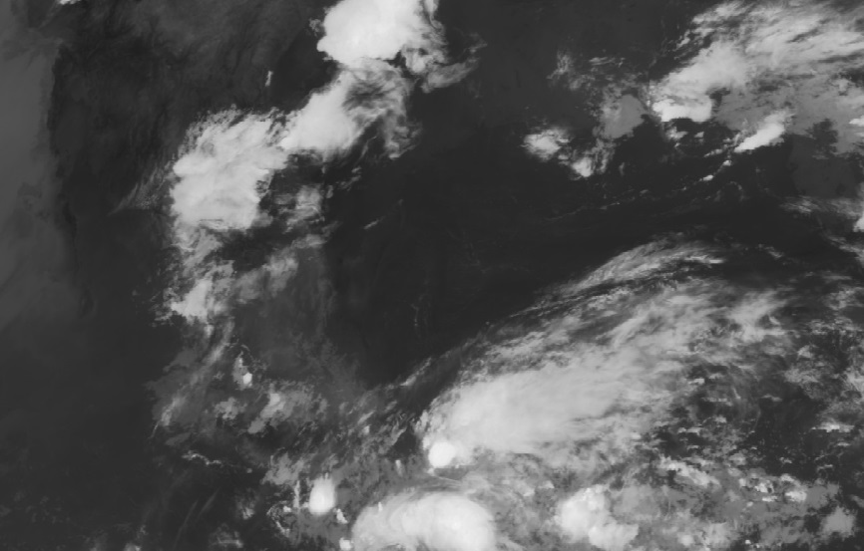

**Figura 3.** Imagen infrarroja satelital de mayor intensidad del huracán Carlotta.

**Series temporales de información satelital**

La lectura de los valores digitales de los pixeles de posición de las presas respecto de la imagen satelital y la obtención del pronóstico de intensidad de lluvia se llevó a cabo mediante el algoritmo de la técnica hidroestimador. Esta técnica se desarrolló a partir de observaciones en la zona central de las grandes planicies de Estados Unidos durante el periodo de mayo a junio de 1995, a través de la estimación instantánea de lluvia en radares superficiales y las temperaturas del tope de la nube a través de imágenes satelitales, logrando establecerse una regresión estadística de dichas estimaciones (Scofield y Kuligowski, 2003).

$R=1.1183*{10}^{11}e^{-0.036382T^{1.2}}$ (20)

En la ecuación (20) la variable *R* representa la intensidad de lluvia ~~razón de lluvia~~ en milímetros por hora, *T* es la temperatura del tope de las nubes en grados Kelvin ${195}^{0}K<T<{260}^{0}K$ que depende del brillo del pixel (*B*), en la imagen considerando que si $B>176$ entonces $T=418-B$ caso contrario si $B≤176$ entonces $T=330-\left(B/2\right)$.

Se aplicó la ecuación 20 para los pixeles de las imágenes de satélite que corresponden a la hora y fecha de emisión de boletines obteniéndose la serie temporal de la intensidad estimada ~~pronosticada~~ en la posición geográfica de las presas consignadas ~~en el tabla 2~~ (Tabla 2), así como identificar la cantidad de pixeles que conforman las 7 zonas de evolución geométrica acorde a la intensidad de lluvia y que están asociadas a los rangos de la escala de niveles digitales (*ND*) de brillo mostrados en el tabla 3, propuesto para identificar las zonas del huracán denominándose (*Z0*) al centro del huracán y (*Z6*) la parte externa de la nubosidad (Molina-Aguilar y Gutiérrez-López, 2017). La figura 4, muestra la imagen satelital que corresponde al boletín de seguimiento número 9 interpretada en escala de intensidades, en la cual se observan la posición geográfica de las presas ubicadas en los estados de Guerrero y Michoacán.

**Tabla 3**. Escala de nivel digital propuesta para la interpretación de las imágenes satelitales y la identificación de zonas de evolución geométrica durante el huracán Carlotta.

|  |  |  |  |  |  |  |  |
| --- | --- | --- | --- | --- | --- | --- | --- |
| **Zona geométrica** | **Z6** | **Z5** | **Z4** | **Z3** | **Z2** | **Z1** | **Z0** |
| Brillo  (ND) | 100 a 125 | 126 a 150 | 151 a 175 | 176 a 200 | 201 a 225 | 226 a 235 | 236 a 255 |
| Intensidad (mm/h) | 0.00 a 0.01 | 0.01 a 0.07 | 0.08 a 0.36 | 0.37 a 8.65 | 8.66 a 90.12 | 90.13 a 107.81 | > 107.82 |

~~a~~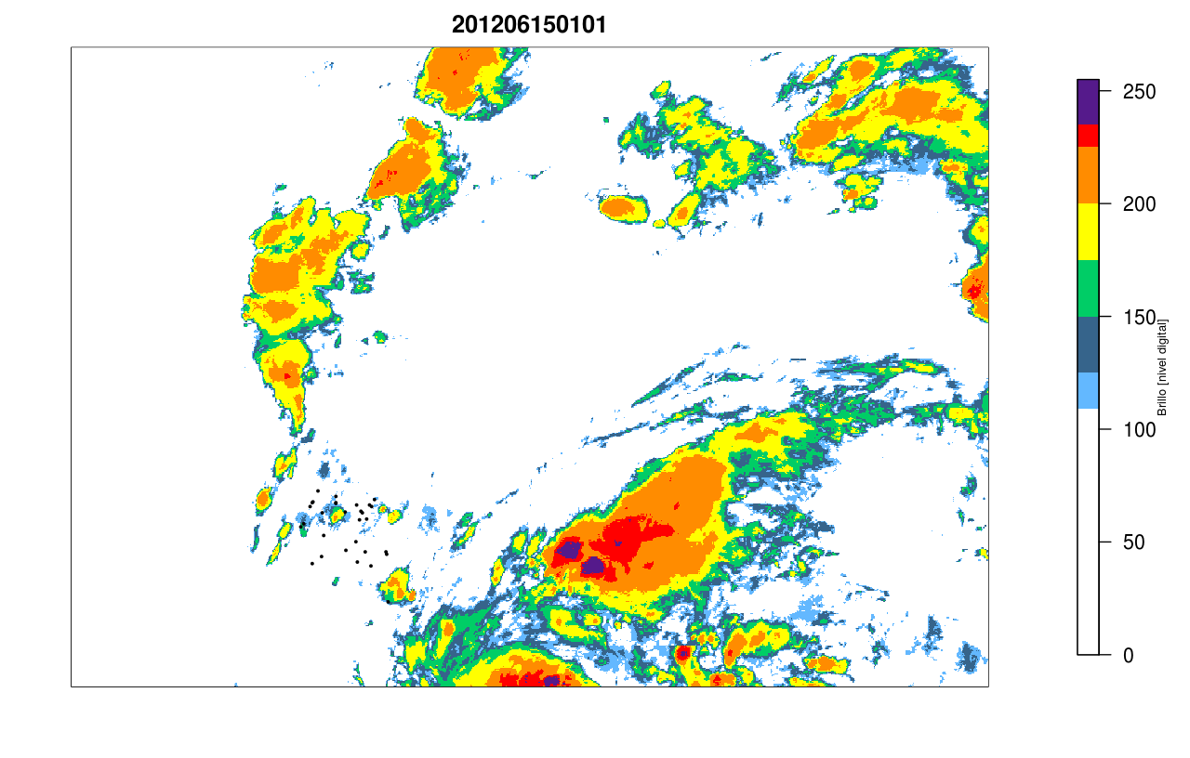~~a~~

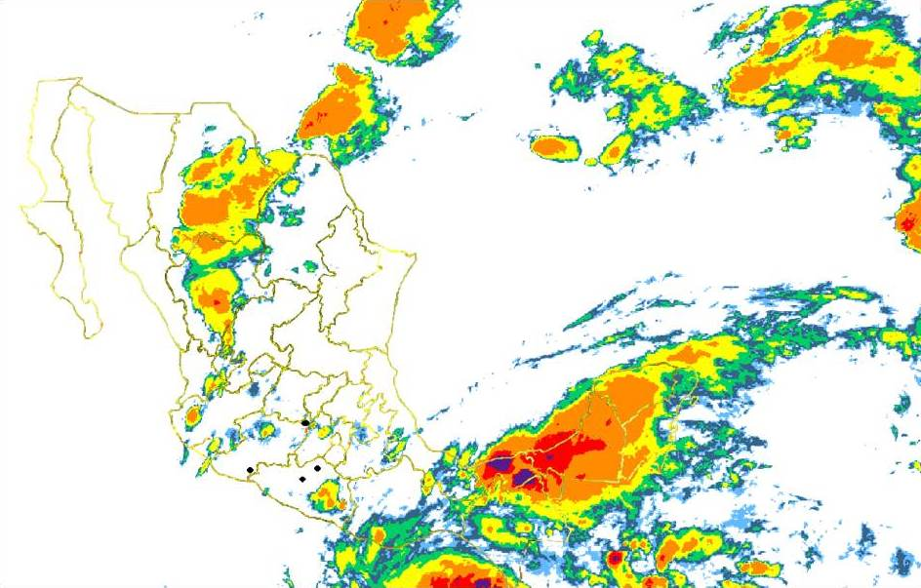

**Figura 4**. Imagen satelital interpretada en escala de intensidades para las presas (●) ubicadas en los estados de Guerrero y Michoacán. ~~de las cuales se seleccionaron las de estudio~~

La identificación y lectura de las zonas de evolución del huracán con base en su extensión nubosa, en primera instancia, se hace definiendo un umbral para el nivel digital del brillo en 100. A partir de este valor se realiza el pronóstico de intensidad de lluvia medible por los sensores de las estaciones climatológicas convencionales o automáticas en superficie. Para relacionar dicha lectura con un sitio de ~~interese~~ interés, se realiza la proyección de ~~la~~ las coordenadas geográficas a la proyección Geos en la cual se encuentra la imagen satelital. De tal manera que se establezca su posición terrestre con el pixel utilizando un script en lenguaje *R* conforme a las características del sensor del satélite ambiental geoestacionario operacional (GOES–13) que da cobertura a la República Mexicana (Molina-Aguilar *et al.*, 2018a).

Posteriormente, haciendo uso de una rutina programada en el mismo lenguaje *R,* se transforma la imagen de su formato nativo con extensión *.pcx* a imagen con formato *.jpg*, el cual se lee como matriz de pixeles asignándole a cada uno de ellos conforme una escala de intensidades de precipitación un color y generando un archivo de registro para aquellos pixeles que corresponden ~~a~~ con la posición geográfica de estudio. La rutina llamada get_info.*R* adicionalmente realiza el procesamiento estadístico (Molina-Aguilar *et al.*, 2018b) que define la cantidad de pixeles así como los parámetros de tendencia central, dispersión y forma para cada rango propuesto (Tabla 3). Así se construyen las 13 series temporales de información asociadas a cada estructura hidráulica señaladas en ~~el~~ la tabla 2. Dos de estas series están asociadas al volumen almacenado e intensidad de lluvia, cuatro que caracterizan la trayectoria y magnitud del huracán así como siete que representan la evolución geométrica asociada a la intensidad de lluvia durante la duración del fenómeno medido en cantidad de pixeles. Se establecieron dos grupos de variables, el primero de ellos considerando *Vol* y *R*, mientras que el segundo agrupo las 11 restantes *Long*, *Lat*, *PB*, *VV*, *Z6*, *Z5*, *Z4*, *Z3*, *Z2*, *Z1* y *Z0*. La tabla 4, muestra la información recabada para la presa Valerio Trujano utilizada en la aplicación del análisis de correlación canónica.

**Tabla 4.** Series temporales empleadas para el análisis de correlación canónica en la presa Valeriano Trujano.

|  |  |  |  |  |  |  |  |  |  |  |  |  |  |
| --- | --- | --- | --- | --- | --- | --- | --- | --- | --- | --- | --- | --- | --- |
| **Boletín** | **Vol** | **R** | **Lat** | **Long** | **PB** | **VV** | **Z6** | **Z5** | **Z4** | **Z3** | **Z2** | **Z1** | **Z0** |
| Hm3 | mm/h | o | o | mb | km/h | adimensional | | | | | | |
| 1 | 11.86 | 0.03 | 9.4 | -92.4 | 1005.33 | 55 | 36372 | 50551 | 52942 | 61764 | 16075 | 418 | 1 |
| 2 | 11.84 | 2.39 | 10.3 | -93.3 | 1003.67 | 65 | 47826 | 53038 | 45315 | 45992 | 19149 | 1721 | 7 |
| 3 | 11.84 | 0.03 | 10.6 | -93.4 | 1002.67 | 70 | 45185 | 54810 | 43988 | 45935 | 14860 | 201 | 0 |
| 4 | 11.83 | 9.83 | 10.9 | -93.6 | 1001.67 | 75 | 51452 | 49139 | 39521 | 41453 | 9425 | 566 | 7 |
| 5 | 11.83 | 0.01 | 11.3 | -93.8 | 1000.67 | 80 | 45874 | 48817 | 36713 | 27730 | 9138 | 985 | 0 |
| 6 | 11.82 | 0.00 | 11.8 | -94.2 | 999.67 | 85 | 39503 | 44514 | 31242 | 27372 | 7874 | 562 | 36 |
| 7 | 11.82 | 0.00 | 12.1 | -94.5 | 998.17 | 85 | 36183 | 47761 | 37898 | 39057 | 22199 | 801 | 13 |
| 8 | 11.81 | 0.00 | 12.5 | -94.7 | 995.67 | 100 | 39364 | 42100 | 38888 | 66248 | 50501 | 5258 | 937 |
| 9 | 11.81 | 109.58 | 12.8 | -95 | 993.83 | 110 | 45145 | 55709 | 55018 | 70499 | 50651 | 6504 | 1106 |
| 10 | 11.80 | 0.14 | 13.2 | -95.3 | 993.33 | 110 | 59456 | 67322 | 58232 | 63325 | 34730 | 5635 | 552 |
| 11 | 11.80 | 4.00 | 13.5 | -95.6 | 992.17 | 110 | 58740 | 70884 | 56574 | 58735 | 32042 | 2815 | 301 |
| 12 | 11.80 | 1.42 | 14 | -96 | 989.67 | 130 | 51748 | 69517 | 59234 | 43809 | 34463 | 5638 | 262 |
| 13 | 11.79 | 0.00 | 14.4 | -96.2 | 986.33 | 135 | 56299 | 63336 | 45354 | 37558 | 31407 | 6135 | 365 |
| 14 | 11.79 | 0.00 | 14.8 | -96.3 | 981.33 | 165 | 42459 | 51771 | 44943 | 45957 | 37088 | 3479 | 324 |
| 15 | 11.78 | 0.00 | 15.5 | -96.6 | 976.33 | 165 | 41351 | 54034 | 44674 | 64601 | 44195 | 6136 | 1367 |

Para determinar los vectores de peso, se utilizó la información de los primeros 15 boletines (Tabla 1); ubicando el valor de cada variable en la serie de tiempo con la fecha y hora correspondiente (Tabla 4). Para verificar la correlación establecida y definir la estimación se utilizaron los valores registrados en los últimos cinco boletines (Tabla 1); cuyas magnitudes se muestran en la tabla 5.

**Tabla 5.** Complemento de las series temporales de la presa Valeriano Trujano para realizar la estimación ~~el pronóstico~~ del volumen de almacenamiento.

|  |  |  |  |  |  |  |  |  |  |  |  |  |
| --- | --- | --- | --- | --- | --- | --- | --- | --- | --- | --- | --- | --- |
| **Boletín** | **R** | **Lat** | **Long** | **PB** | **VV** | **Z6** | **Z5** | **Z4** | **Z3** | **Z2** | **Z1** | **Z0** |
| mm/h | o | o | mb | km/h | adimensional | | | | | | |
| 16 | 0.000 | 15.9 | -97.2 | 972.86 | 150 | 41097 | 64428 | 67480 | 83795 | 54153 | 11884 | 2850 |
| 17 | 35.165 | 16.4 | -97.9 | 977.00 | 130 | 60182 | 79405 | 75901 | 86634 | 65371 | 13080 | 5253 |
| 18 | 0.032 | 16.6 | -98.4 | 980.00 | 120 | 62108 | 93177 | 69845 | 80492 | 44869 | 10929 | 8364 |
| 19 | 0.020 | 17.2 | -99.3 | 985.33 | 75 | 55208 | 91589 | 76647 | 78603 | 56924 | 9627 | 2596 |
| 20 | 0.000 | 17.5 | -99.5 | 994.67 | 55 | 60035 | 79573 | 67614 | 74739 | 40626 | 6054 | 1504 |

**Resultados**

Una vez establecida la ubicación geográfica de las presas respecto de los pixeles en la proyección de la imagen satelital, se estimó, para cada una de ellas, la intensidad ~~pronosticada~~ empleando la técnica del hidroestimador en la fecha y hora de emisión de los boletines de seguimiento (Fig. 5), poniendo atención en la influencia temporal y espacial para la precipitación en cada una de las zonas (Fig. 5).

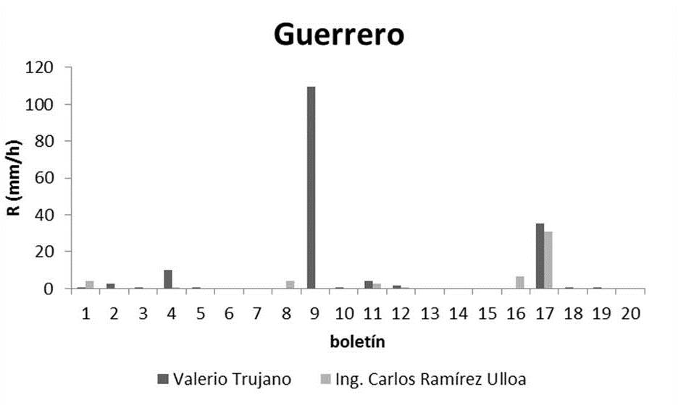

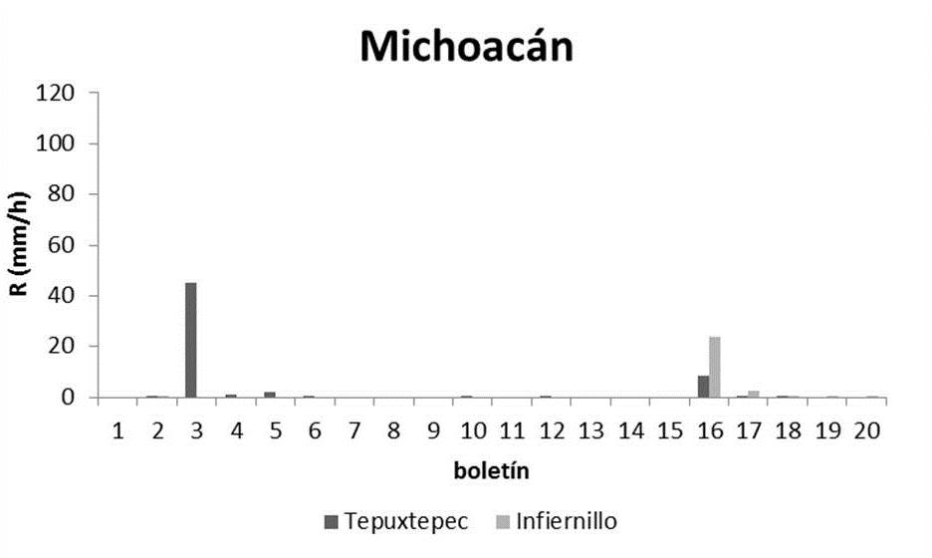

**Figura 5**. Series temporales de la intensidad de lluvia estimada ~~pronosticada~~ en el pixel de posición para ~~en~~ las presas de estudio al paso del Huracán Carlotta.

Utilizando las series temporales ~~del~~ de la tabla 4 se planteó la conformación de las variables canónicas para la presa Valerio Trujillo*; U =a1 Vol + a2 R* y *V = b1 Lat + b2 Long + b3 PB + b4 VV + b5 Z6 + b6 Z5 + b7 Z4 + b8 Z3 + b9 Z2 + b10 Z1 + b11 Z0* que permitieron definir la magnitud de los eigenvalores 1 = 0.999 y 2 = 0.863, cuyos valores de correlación canónica son R1 = 0.9991 y R2 = 0.7455 respectivamente.

Con el primer eigenvalor se resolvió la correlación, lo cual resultó en los vectores de peso solución *a=(-1.000, -0.004)* y *b=(0.821, -0.407029, 0,404, 0,109, 0,140, -0,087, 0,065, -0,159, 0,190, -0,230, 0,169),* con lo que ~~puedo~~ se pudo verificar el grado de correspondencia entre ambas variables canónicas, es decir, la correspondencia de las variables asociadas al problema planteado.

Una vez que se establece la correlación, se empleó la información ~~del tabla 5~~ de los boletines restantes (tabla 5) para estimar ~~pronosticar~~ el volumen de almacenamiento en función de las características de posición e intensidad del huracán, su cobertura nubosa en la región, así como la distancia implícita de la posición de la obra hidráulica respecto del centro del fenómeno meteorológico, tal como se muestra en la figura 6.

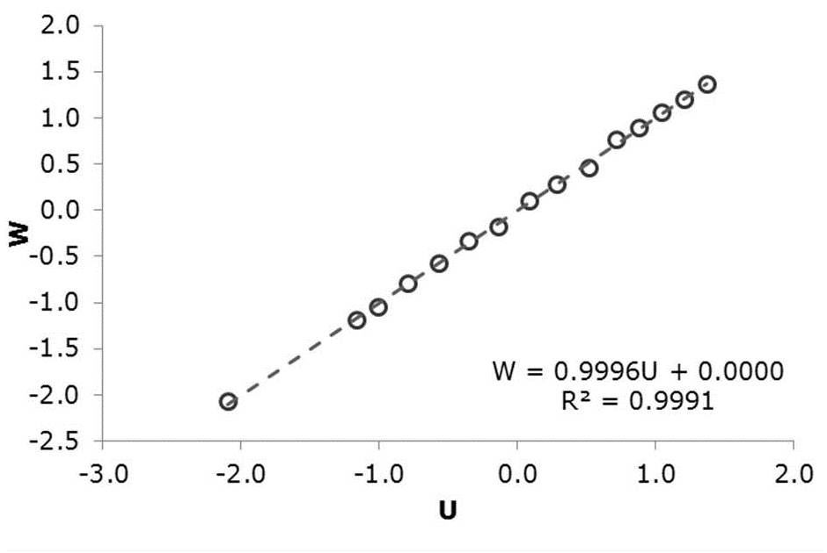

(a)

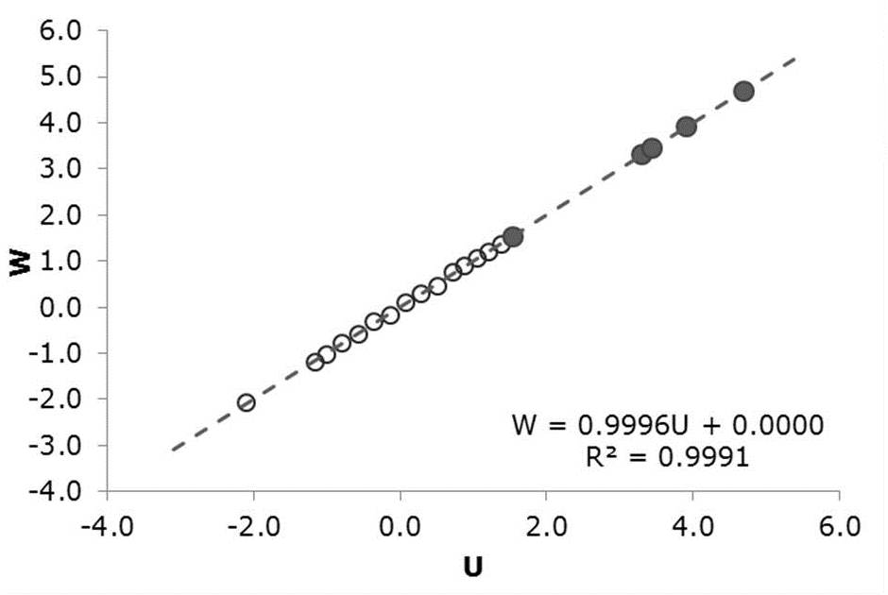

(b)

**Figura 6**. Correlación canónica de valores registrados (o) para la presa Valerio Trujano (a) y los valores de las variables canónicas para la estimación (●) ~~el pronóstico~~ del volumen de almacenamiento (b).

Para las ~~presa~~ presas Ing. Carlo Ramírez Ulloa, Infiernillo y Tepuxtepec se utilizaron los eigenvalores 1 = 0.996, 1 = 0.999 y 1 = 0.996 respectivamente para la determinación de los vectores *a* y *b* de solución, que maximizan la correlación de las variables canónicas *R2*. En cada uno de los casos congruente a las series temporales generadas para las variables descritas, lo cual ~~permito~~ permitió verificar su respectivo grado de correspondencia y llevar a cabo la estimación ~~el pronóstico~~ del volumen de almacenamiento con la influencia del huracán Carlotta, la representación gráfica muestra el grado de correlación canónica existente en las presas de estudio restante (Fig. 7) en función de los pesos que conforman cada una de las variables canónicas respectivas (Tabla 6). ~~la estructura de las variables canónicas conformadas y su representación gráfica se consigna en el tabla 6 y las figuras 7, 8 y 9~~

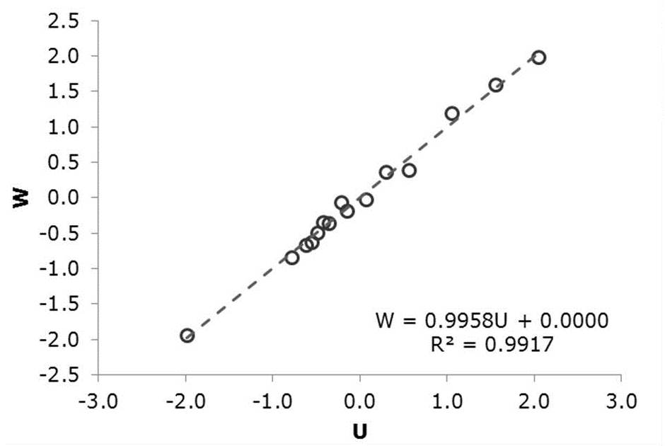 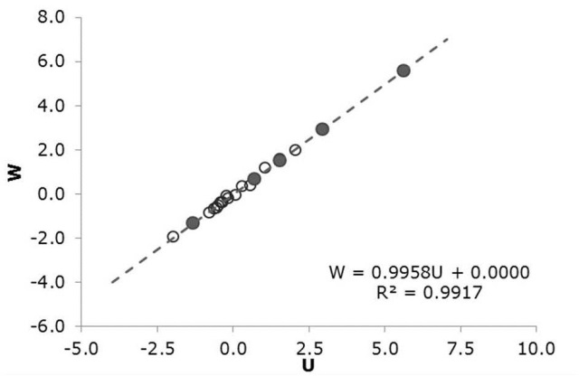

(a)

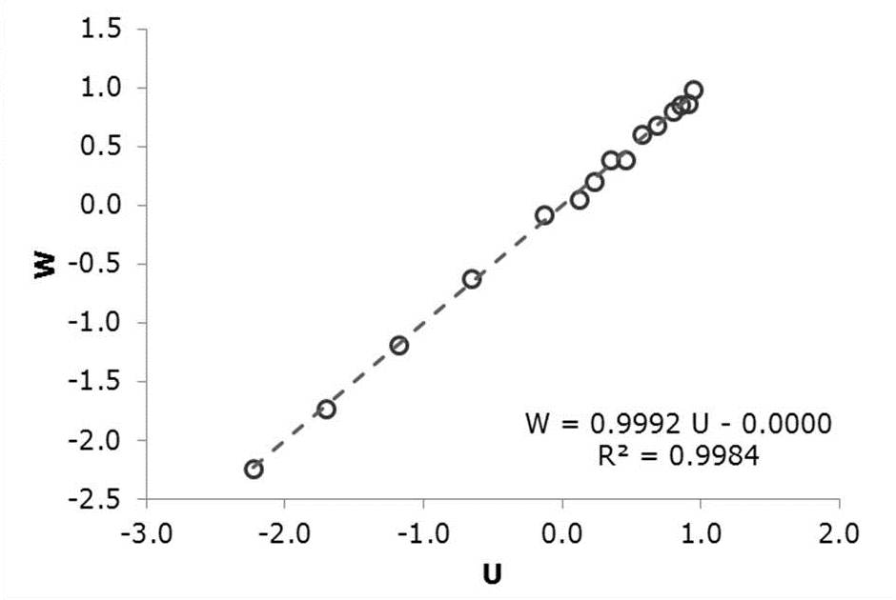 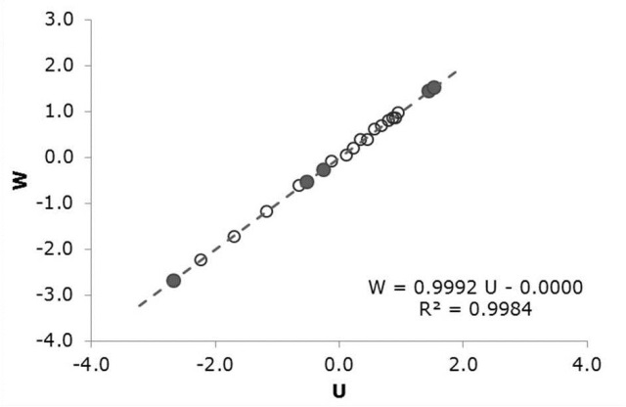

(b)

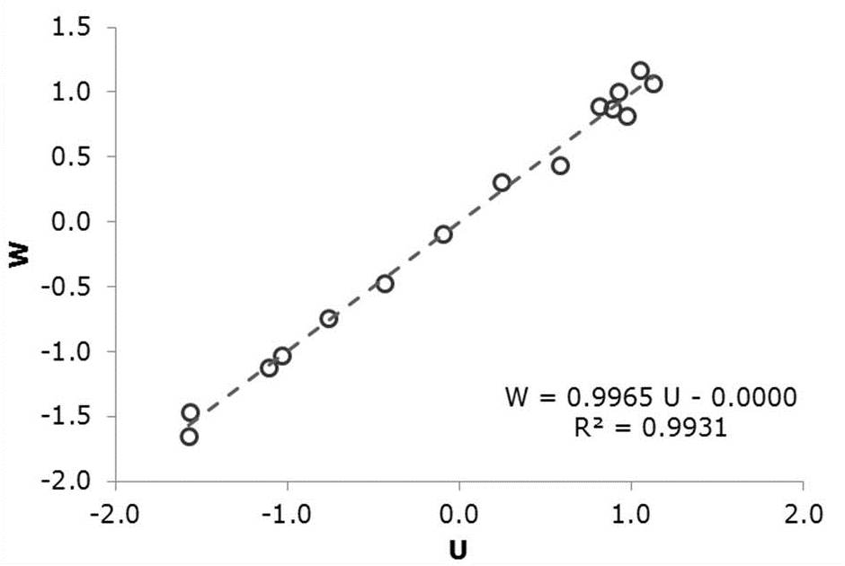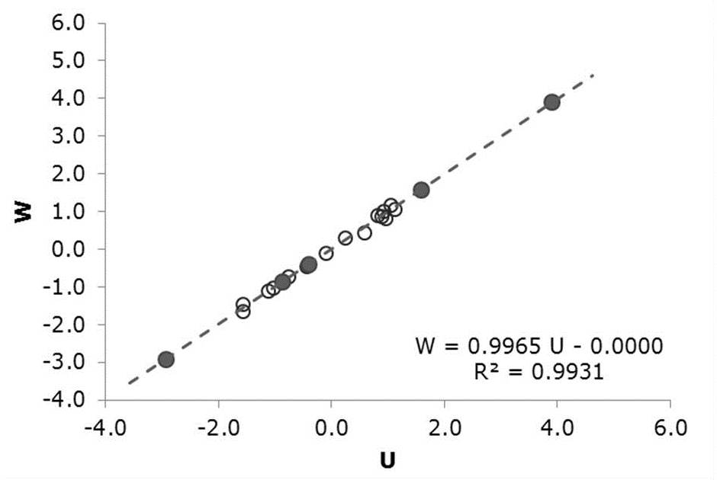

(c)

**Figura 7.** Correlación canónica y valores de las variables canónicas para la estimación del volumen de almacenamiento, (a) presa Ing. Carlos Ramírez Ulloa, (b) presa Infiernillo y (c) Tepuxtepec

Los valores de volumen ~~almacenado~~ estimado ~~pronosticado~~ que será almacenado en el vaso de las presas, utilizando la correlación canónica se calcularon a partir de las variables canónicas conformadas. Sustituyendo los valores restantes de las series temporales (Tabla 6) y que se concentran para su visualización y análisis (Tabla 7).

**Tabla 6.** Variables canónicas para las presas de estudio y valor de la correlación existente entre las mismas.

|  |  |  |
| --- | --- | --- |
| **Presa** | **Correlación canónica** | **Variables canónicas** |
| Valerio Trujano | R2 = 0.9991 | U = - 1.000 Vol - 0.004 R |
| W = 0.821 Lat - 0.407 Long + 0.404 PB + 0.109 VV + 0.140 NZ6 – 0.087 NZ5 + 0.065 NZ4 – 0.159 NZ3 + 0.190 NZ2 - 0.230 NZ1 + 0.169 NZ0 |
| Ing. Carlos Ramírez Ulloa | R2 = 0.9917 | U = - 1.051 Vol – 0.135 R |
| W = - 2.157 Lat – 1.416 Long – 0.917 PB + 0. 621 VV + 0.096 NZ6 + 0.399 NZ5 – 0.516 NZ4 - 0.182 NZ3 + 0.354 NZ2 – 0.333 NZ1 + 0.288 NZ0 |
| Infiernillo | R2 = 0.9984 | U = - 1.006 Vol - 0.023 R |
| W = 1.157 Lat + 0.524 Long + 1.857 PB + 0.201 VV + 0.087 NZ6 – 0.071 NZ5 + 0.084 NZ4 – 0.022 NZ3 + 0.090 NZ2 - 0.218 NZ1 + 0.219 NZ0 |
| Tepuxtepex | R2 = 0.9931 | U = - 1.038 Vol + 0.110 R |
| W = 4.973 Lat + 2.672 Long + 1.874 PB + 0.315 VV – 0.057 NZ6 + 0.239 NZ5 – 0.024 NZ4 + 0.194 NZ3 + 0.235 NZ2 + 0.042 NZ1 – 0.296 NZ0 |

**Tabla 7.** Comparación de los volúmenes registrado y estimado ~~pronosticado~~ mediante la correlación canónica.

|  |  |  |  |  |  |  |  |  |
| --- | --- | --- | --- | --- | --- | --- | --- | --- |
| Boletín | Valerio Trujano | | Ing. Carlos Ramírez Ulloa | | Infiernillo | | Tepuxtepec | |
| registrado ~~registro~~ | estimado ~~pronostico~~ | registrado ~~registro~~ | estimado ~~pronostico~~ | registrado ~~registro~~ | estimado ~~pronostico~~ | registrado ~~registro~~ | estimado ~~pronostico~~ |
| 16 | 11.780 | 11.780 | 975.267 | 982.459 | 2857.650 | 2259.086 | 282.907 | 283.105 |
| 17 | 11.776 | 11.740 | 973.029 | 986.017 | 2863.275 | 2766.194 | 282.919 | 283.165 |
| 18 | 11.773 | 11.708 | 970.792 | 961.440 | 2868.900 | 2812.142 | 282.932 | 283.499 |
| 19 | 11.769 | 11.737 | 969.517 | 983.539 | 2870.977 | 2826.231 | 282.940 | 282.769 |
| 20 | 11.767 | 11.726 | 970.168 | 992.655 | 2865.958 | 2810.828 | 282.940 | 282.393 |

Las capacidades de almacenamiento al Nivel de Aguas Máximo de Operación son: 39.386 hm3 en Valerio Trujano, 1,458.21hm3 en Ing. Carlos Ramírez Ulloa; 9,340 hm3 en Infiernillo y 384.32 hm3 en Tepuxtepec. Dichas capacidades serán el referente para verificar la diferencia del volumen estimado utilizando ACC respecto del volumen registrado (Vol), expresando en porcentaje (%Vol) la precisión en términos de dicha capacidad (Tabla 8).

**Tabla 8.** Diferencia porcentual del volumen estimado respecto del volumen registrado acorde con la capacidad útil de cada presa.

|  |  |  |  |  |  |  |  |  |
| --- | --- | --- | --- | --- | --- | --- | --- | --- |
| Boletín | Valerio Trujano | | Ing. Carlos Ramírez Ulloa | | Infiernillo | | Tepuxtepec | |
| Vol | % Vol | Vol | % Vol | Vol | % Vol | Vol | % Vol |
| 16 | 0.000 | 0.00% | **7.192** | **0.49%** | -598.564 | -6.41% | **0.198** | **0.05%** |
| 17 | -0.036 | -0.09% | **12.988** | **0.89%** | -97.081 | -1.04% | **0.246** | **0.06%** |
| 18 | -0.065 | -0.17% | -9.352 | -0.64% | -56.758 | -0.61% | **0.567** | **0.15%** |
| 19 | -0.032 | -0.08% | **14.022** | **0.96%** | -44.746 | -0.48% | -0.171 | -0.04% |
| 20 | -0.041 | -0.10% | **22.487** | **1.54%** | -55.130 | -0.59% | -0.547 | -0.14% |

**Discusión**

El procesamiento de las imágenes satelitales en canal infrarrojo (Fig. 3), una vez georreferenciados los sitios de interés y aplicada la escala para la identificación de las zonas de evolución geométrica en el huracán (Tabla 3), permite de manera automatizada la lectura simultánea de valores de nivel digital (Figura 4). El script en lenguaje R desarrollado ofrece la posibilidad de realizar las lecturas en la secuencia de imágenes que dan seguimiento al inicio, evolución y disipación de un fenómeno hidrometeorológico. Con la adecuación de los parámetros de los sensores en los satélites venideros la metodología mantiene su vigencia, ofreciendo una posibilidad de análisis dinámico y ágil.

Con dichas lecturas y auxiliados de la rutina complementaria, pueden construirse las series temporales de intensidad de lluvia empleando la técnica del Hidroestimador. Dicha técnica requiere de la validación a las condiciones específicas de ciertas regiones de la República Mexicana, situación que se está trabajando y presentará en futuros trabajos, disminuyéndose con ello la incertidumbre en el pronóstico realizado.

Como se aprecia en la tabla 4 a pesar de la presencia del huracán en su etapa inicial desde el día 13 de Junio por la noche, la cobertura nubosa no ha alcanzado la posición geográfica de la presa Valeriano Trujano. Es hasta 48 horas después que la aproximación del fenómeno a costas del estado de Guerrero y el posicionamiento de una región concreta de la cobertura nubosa, con las condiciones de temperatura y humedad, permite estimar precipitación en el sitio de 109.58 mm/h lo cual muestra la severidad de la intensidad del huracán, disminuyendo posteriormente la precipitación hasta ser prácticamente nula. Ello derivado de la dinámica atmosférica y del hecho de que la fuerza de los vientos desplaza la lluvia a otras regiones continentales de manera casi inmediata. En la figura 8 se muestra la evolución en el número de pixeles (N) conforme se desarrolla el huracán, como se puede ver, para las zonas Z3 y Z2 un gradiente importante de crecimiento hasta alcanzar un máximo relativo en la curva, que es precisamente el tiempo de máxima intensidad de lluvia estimada como se consigna en el boletín 9.

La zona izquierda (Fig. 8) son los datos utilizados en la determinación de los vectores de pesos para establecer la correlación canónica (Tabla 6), mientras que la zona derecha con fondo gris son los valores empleados para desarrollar la estimación (Tabla 7).

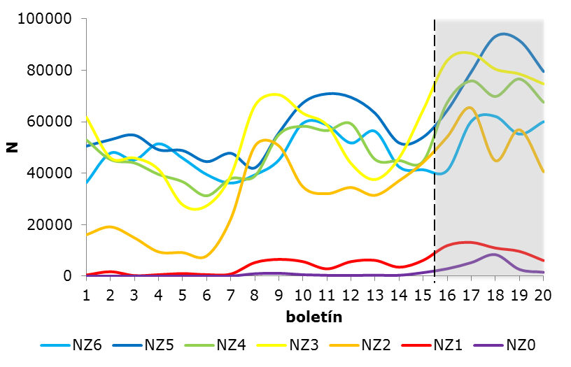

**Figura 8.** Comportamiento del número de pixeles en las imágenes satelitales con fecha y hora de emisión de los boletines por parte de la NOAA

En la figura 5, se observan las afectaciones producidas en distinto tiempo y con diferencia sustancial en la magnitud. No debe de perderse de vista que la lectura sobre el pixel, es representativa de una cobertura superficial de 2.36 km por lado, que aproximadamente son 5.6 km2

La información analizada hace evidente la influencia de la posición y evolución geométrica de los ciclones tropicales, respecto del pronóstico de intensidad de precipitación (en función de la rotación de la nubosidad que acompaña el fenómeno hidrológico). Se observa que las presas ubicadas en latitudes mayores, ven reflejado en primera instancia el efecto del huracán respecto de las de menor latitud. De igual manera, es evidente que espacialmente existe una alta variación de la precipitación en función de la latitud y elevación de cada presa.

La consideración de mediciones en variables físicamente registradas como el volumen almacenado, en conjunto con las mediciones obtenidas por teledetección, permite una perspectiva más amplia de la interacción del fenómeno físico. Conforme se mejore la resolución de los equipos y sensores la precisión en los satélites, las estimaciones ~~los pronósticos~~, empleando imágenes de satélite pueden mejorar de manera importante. No obstante podemos apreciar que los valores producto de la medición satelital, en la aplicación de la correlación canónica permite obtener coeficientes de correlación mayores a 0.99 en todos los casos (Tabla 6). Lo anterior, permite disminuir la incertidumbre en el error de valores estimados con esta técnica. Adicionalmente, no se limita la posibilidad de incluir mediciones de variables meteorológicas que se encuentran ubicadas en las inmediaciones o al interior de las cuencas hidrológicas.

En el caso de la presa Valeriano Trujano la máxima diferencia es de 0.065hm3. Para la presa Ing. Carlos Ramírez Ulloa la máxima diferencia es de 22.487 hm3, en Infiernillo 598.564 hm3 y finalmente en Tepuxtepec 0.567 hm3 que respecto a sus respectivas capacidades de almacenamiento al Nivel de Aguas Máximo de Operación representan una diferencia del 0.16%, 1.54%, 6.41% y 0.15% de dicha capacidad respectivamente (Tabla 8). En términos generales se puede apreciar que los resultados de los volúmenes estimados son menores que los volúmenes registrados y que solamente en el caso de la presa Ing. Carlos Ramírez Ulloa se da una tendencia a sobreestimar dichos valores.

Podemos apreciar que en el caso de la presa Infiernillo se da la mayor diferencia en el pronóstico siendo también que se trata de mayor cuenca 109 443 km2 y también de la de mayor elevación de cortina 151.50 m de las cuatro, mientras que las presas con menor diferencia en el pronóstico corresponden también a las de menor capacidad y cortinas de mediana altura.

Es importante mencionar que la correlación canónica establecida se deriva exclusivamente de los datos que coinciden con la fecha y hora de emisión de los boletines de seguimiento al huracán Carlotta cuyo intervalo de tiempo son seis horas. No obstante el SMN dispone de imágenes con resolución temporal de 15 min, lo cual ofrece la oportunidad de un análisis más detallado, siempre y cuando, en el sitio de interés puedan obtenerse los volúmenes de almacenamiento con dicha resolución.

La inclusión de valores paramétricos representativos de cada una de las cuencas en las presas de estudio y que son condicionantes de su respuesta hidrológica, como puede ser la geomorfología, tipo y uso de suelo, cobertura vegetal, la red de drenaje por citar algunos, incrementan la confiablidad de la correlación canónica obtenida con estas nuevas variables. Para mantener dicha confiabilidad es necesario validar los vectores de pesos periódicamente, producto de la variación progresiva de los valores paramétricos, en particular los asociados con los coeficientes de escurrimiento a consecuencia del cambio de uso de suelo y la disminución o incremento de vegetación.

**Conclusiones**

La propuesta del análisis de correlación canica para llevar a cabo ~~el~~ ~~seguimiento~~ la estimación de los volúmenes de almacenamiento en una presa sin utilizar características paramétricas de las cuencas, correlacionado con intensidades de precipitación, arroja buenos resultados. El pronóstico del volumen de almacenamiento, afectado por la lluvia huracanada resulta con un bajo porcentaje de diferencia en términos ~~de la capacidad de~~ del almacenamiento al NAMO; lo cual permitiría tomar decisiones oportunas respecto al desfogue controlado para que el vaso tenga la capacidad regulación.

El análisis canónico como una técnica multivariada se puede implementar como una medida que incremente la seguridad de la infraestructura ante fenómenos extremos y sobre todo los eventos anteriores o posteriores; que por ejemplo se podría incluir la lluvia antecedente.

Los resultados obtenidos establecen una oportunidad para explorar la inclusión de más variables en el estudio asociadas con la geomorfológica específica de las cuencas en las que lleva a cabo la transformación lluvia-escurrimiento. También podrían incluirse parámetros estadísticos del comportamiento geométrico del huracán como un fenómeno físico. Si se logra incrementar la precisión ~~del pronóstico~~ en la estimación, sería posible definir o revisar la política de operación de presas durante la temporada de huracanes en el país.

**Agradecimientos**

Agradecemos a la Coordinación General del Servicio Meteorológico Nacional de la Comisión Nacional del Agua, en particular el personal del área de Percepción Remota por facilitar las imágenes satelitales en infrarrojo de la República Mexicana necesarias llevar a cabo el presente trabajo.

**Referencias**

Aldama, A. A., y A. I. Ramírez O. (1999). Hidrología de Presas: Un nuevo enfoque tecnológico. In: El Desarrollo de las Presas en México. Avances en Hidráulica 5. AMH-IMTA. Jiutepec, Morelos. 117-127.

Aldama, A. A., A. I. Ramírez, J. Aparicio, R. Mejía, y G. E. Ortega. (2006). Seguridad Hidrológica de las Presas en México. Instituto Mexicano de Tecnología del Agua. Jiutepec, Morelos. 190 p.

Archfield, S., Pugliese, A., Castellarin, A., Sk&oslash;ien, J., & Kiang, J. (2013). Topological and canonical kriging for design flood prediction in ungauged catchments: an improvement over a traditional regional regression approach?. *Hydrology and Earth System Sciences*, 17(4), 1575-1588. <http://dx.doi.org/10.5194/hess-17-1575-2013>

Barnston, A., & Ropelewski, C. (1992). Prediction of ENSO Episodes Using Canonical Correlation Analysis. *Journal of Climate*, 5(11), 1316-1345. [http://dx.doi.org/10.1175/1520-0442(1992)005<1316:poeeuc>2.0.co;2](http://dx.doi.org/10.1175/1520-0442(1992)005%3c1316:poeeuc%3e2.0.co;2)

Campos-Aranda, D. F. (2010). Aproximación empírica a la solución bivariada de avenidas de diseño en embalses sin hidrometría. Agrociencia, 44 (7) 735-752.

Cavadias, G., Ouarda, T., Bobée, B., & Girard, C. (2001). A canonical correlation approach to the determination of homogeneous regions for regional flood estimation of ungauged basins. *Hydrological Sciences Journal*, 46(4), 499-512. <http://dx.doi.org/10.1080/02626660109492846>

Comisión Nacional del Agua. (2016). *Estadísticas del Agua en México*. Secretaría de Medio Ambiente y Recursos Naturales. pp.282 <http://201.116.60.25/publicaciones/EAM_2016.pdf>

DelSole, T., & Chang, P. (2003). Predictable Component Analysis, Canonical Correlation Analysis, and Autoregressive Models. *Journal of the Atmospheric Sciences*, 60(2), 409-416. [http://dx.doi.org/10.1175/1520-0469(2003)060<0409:pcacca>2.0.co;2](http://dx.doi.org/10.1175/1520-0469(2003)060%3c0409:pcacca%3e2.0.co;2)

Fiering, M. (1982). Estimating resilience by canonical analysis. *Water Resources Research*, 18(1), 51-57. <http://dx.doi.org/10.1029/wr018i001p00051>

Friederichs, P., & Hense, A. (2003). Statistical Inference in Canonical Correlation Analyses Exemplified by the Influence of North Atlantic SST on European Climate. *Journal of Climate*, 16(3), 522-534. [http://dx.doi.org/10.1175/1520-0442(2003)016<0522:siicca>2.0.co;2](http://dx.doi.org/10.1175/1520-0442(2003)016%3c0522:siicca%3e2.0.co;2)

Gabriel, K. (1972). Analysis of Meteorological Data by Means of Canonical Decomposition and Biplots. *Journal of Applied Meteorology*, 11(7), 1071-1077. [http://dx.doi.org/10.1175/1520-0450(1972)011<1071:aomdbm>2.0.co;2](http://dx.doi.org/10.1175/1520-0450(1972)011%3c1071:aomdbm%3e2.0.co;2)

Hundecha, Y., Ouarda, T., & Bárdossy, A. (2008). Regional estimation of parameters of a rainfall-runoff model at ungauged watersheds using the “spatial” structures of the parameters within a canonical physiographic-climatic space. *Water Resources Research*, 44(1). <http://dx.doi.org/10.1029/2006wr005439>

Kamali-Nezhad, M., Ouarda, T., Chokmani, K., Barbet, M., Bruneau, P., & El. Adlouni, S. (2010). Assessment of regional estimation error by canonical residual kriging. *Hydrological Processes*, 25(9), 1418-1430. <http://dx.doi.org/10.1002/hyp.7908>

Khalil, B., Ouarda, T., & St-Hilaire, A. (2011). Estimation of water quality characteristics at ungauged sites using artificial neural networks and canonical correlation analysis. *Journal of Hydrology*, 405(3-4), 277-287. <http://dx.doi.org/10.1016/j.jhydrol.2011.05.024>

Licznar, P., De Michele, C., & Adamowski, W. (2015). Precipitation variability within an urban monitoring network via microcanonical cascade generators. *Hydrology and Earth System Sciences*, 19(1), 485-506. <http://dx.doi.org/10.5194/hess-19-485-2015>

Marzban, C., Sandgathe, S., & Doyle, J. (2014). Model Tuning with Canonical Correlation Analysis. *Monthly Weather Review*, 142(5), 2018-2027. <http://dx.doi.org/10.1175/mwr-d-13-00245.1>

Meza, R., Curiel, H., González, T., y Álvarez, M. (2014). Imágenes satelitales y distribución espacial de la lluvia en el estado de Querétaro. Caso: Tormenta del 18 de agosto de 2014. *Revista NTHE*. Consejo de Ciencia y Tecnología del Estado de Querétaro Vol (14). 94 pp. <http://nthe.concyteq.edu.mx/pdf/nthe14.pdf>

Molina-Aguilar, J. P. y Gutiérrez-López, A. (2017). *Huracán Patricia, análisis temporal y espacial de la evolución geométrica*. 11º Coloquio de Posgrado de la Facultad de Ingeniería. Universidad Autónoma de Querétaro.

Molina-Aguilar, J. P., Gutiérrez-López, A., Trejo-Alonso, J. J. (2018a). *Aplicación web para referenciar fenómenos meteorológicos en imágenes satelitales infrarrojas*. *Revista NTHE*. Consejo de Ciencia y Tecnología del Estado de Querétaro Vol (24). pp. 84-90 <http://nthe.concyteq.edu.mx/pdf/nthe24.pdf>

Molina-Aguilar, J. P., Gutiérrez-López, A., Trejo-Alonso, J. J. (2018b). *Construcción automatizada de series temporales en estadísticos de fenómenos meteorológicos*. *Revista NTHE*. Consejo de Ciencia y Tecnología del Estado de Querétaro Vol (24). pp. 1-10 <http://nthe.concyteq.edu.mx/pdf/nthe24.pdf>

Morales-Velázquez, M., Aparicio J., y Valdés, J. (2014). Pronóstico de avenidas utilizando el filtro de Kalman discreto. *Tecnología y Ciencias del Agua*, vol. V, núm. 2, pp. 85-110

NMX-AA-175/2-SCFI-2016 (2016). Operación segura de presas. *Parte 2. Inspecciones de seguridad*. Secretaría de Economía, México. 42pp.

NMX-AA-175/3-SCFI-2017 (2017). Operación segura de presas. *Parte 3. Plan de acción ante emergencias (PAE).* Secretaría de Economía, México. 52pp.

NMX-AA-175-SCFI-2015 (2015). Operación segura de presas. *Parte 1. Análisis de riesgo y clasificación de presas.* Secretaría de Economía, México. 16pp.

Ntale, H., Gan, T., & Mwale, D. (2003). Prediction of East African Seasonal Rainfall Using Simplex Canonical Correlation Analysis. *Journal of Climate*, 16(12), 2105-2112. [http://dx.doi.org/10.1175/1520-0442(2003)016<2105:poeasr>2.0.co;2](http://dx.doi.org/10.1175/1520-0442(2003)016%3c2105:poeasr%3e2.0.co;2)

Ouarda, T., Girard, C., Cavadias, G., & Bobée, B. (2001). Regional flood frequency estimation with canonical correlation analysis. *Journal of Hydrology*, 254(1-4), 157-173. <http://dx.doi.org/10.1016/s0022-1694(01)00488-7>

Pasch, R. & Zelinsky, D. (2012). *Tropical Cyclone Report Hurricane Carlotta* (EP032012) 14-16 June 2012. National Hurricane Center. National Oceanic and Atmospheric Administration USA.

Pontasch, K., Smith, E., & Cairns, J. (1989). Diversity indices, community comparison indices and canonical discriminant analysis: Interpreting the results of multispecies toxicity tests. *Water Research*, 23(10), 1229-1238. <http://dx.doi.org/10.1016/0043-1354(89)90185-1>

Rana, S., Renwick, J., McGregor, J., & Singh, A. (2018). Seasonal Prediction of Winter Precipitation Anomalies over Central Southwest Asia: A Canonical Correlation Analysis Approach. *Journal of Climate*, 31(2), 727-741. <http://dx.doi.org/10.1175/jcli-d-17-0131.1>

Ribeiro-Corréa, J., Cavadias, G., Clément, B., & Rousselle, J. (1995). Identification of hydrological neighborhoods using canonical correlation analysis. *Journal of Hydrology*, 173(1-4), 71-89. <http://dx.doi.org/10.1016/0022-1694(95)02719-6>

Rice, R. (1972). Using Canonical Correlation for Hydrological Predictions. *Hydrological Sciences Bulletin,* 17(3), 315-321. <http://dx.doi.org/10.1080/02626667209493837>

Roundy, J., Yuan, X., Schaake, J., & Wood, E. (2015). A Framework for Diagnosing Seasonal Prediction through Canonical Event Analysis. *Monthly Weather Review*, 143(6), 2404-2418. <http://dx.doi.org/10.1175/mwr-d-14-00190.1>

Scofield, R., & Kuligowski, R. (2003). Status and Outlook of Operational Satellite Precipitation Algorithms for Extreme-Precipitation Events. *Weather and Forecasting*, 18(6), 1037-1051. [https://doi.org/10.1175/1520-0434(2003)018<1037:SAOOOS>2.0.CO;2](https://doi.org/10.1175/1520-0434(2003)018%3c1037:SAOOOS%3e2.0.CO;2)

Servicio Meteorológico Nacional, SMN. (2012). *Reseña del huracán Carlotta del Océano Pacifico.* Temporada 2012 de ciclones tropicales. Comisión Nacional del Agua.

Sharif, M., Burn, D., & Hofbauer, K. (2013). Generation of Daily and Hourly Weather Variables for use in Climate Change Vulnerability Assessment. *Water Resources Management*, 27(5), 1533-1550. <http://dx.doi.org/10.1007/s11269-012-0253-4>

Shu, C., & Ouarda, T. (2007). Flood frequency analysis at ungauged sites using artificial neural networks in canonical correlation analysis physiographic space. *Water Resources Research*, 43(7). <http://dx.doi.org/10.1029/2006wr005142>

Steinhorst, R., & Williams, R. (1985). Discrimination of Groundwater Sources Using Cluster Analysis, MANOVA, Canonical Analysis and Discriminant Analysis. *Water Resources Research*, 21(8), 1149-1156. <http://dx.doi.org/10.1029/wr021i008p01149>

Sun, M., & Kim, G. (2016). Quantitative Monthly Precipitation Forecasting Using Cyclostationary Empirical Orthogonal Function and Canonical Correlation Analysis. *Journal of Hydrologic Engineering*, 21(1), 04015045. <http://dx.doi.org/10.1061/(asce)he.1943-5584.0001244>

Yu, Z., Chu, P., & Schroeder, T. (1997). Predictive Skills of Seasonal to Annual Rainfall Variations in the U.S. Affiliated Pacific Islands: Canonical Correlation Analysis and Multivariate Principal Component Regression Approaches. *Journal of Climate*, 10(10), 2586-2599. [http://dx.doi.org/10.1175/1520-0442(1997)010<2586:psosta>2.0.co;2](http://dx.doi.org/10.1175/1520-0442(1997)010%3c2586:psosta%3e2.0.co;2)

Zhao, H. (2015). A downscaling technique to simulate changes in western North Pacific tropical cyclone activity between two types of El Niño events. *Theoretical and Applied Climatology*, 123(3-4), 487-501. <http://dx.doi.org/10.1007/s00704-015-1374-5>